Sommaire
VIDEO 16 – PYTHON SCIPY 2
Tutoriel Python Scipy 2
1. Interpolation de signal avec Scipy 2
2. Optimisation avec Scipy 3
Minimisation 1D 3
Minimisation 2D 5
3. Traitement du Signal avec Scipy 5
4. Traitement d’image avec Scipy 7
16.1 Le calcul scientifique avec scipy 8
(1) INTERPOLATION 26
interp1d() 26
interpolation linéaire kind='linear' 26
interpolation cubique kind='cubic' 27
interpolation 2D : interp2d() 28
(2) OPTIMIZE 28
curve_fit() 28
(2) Minimize() 29
(3) Traitement du signal 32
(3-1) Signal PROCESSING 32
Fonction : detrend() 32
(3-2) - TRANSFORMATION DE FOURIER 33
(3-3) - TRAITEMENT D'IMAGE 37
Module ndimage 37
ndimage.binary_opening - combinaison dilation/érosion 37
ndimage.label() : mettre une étiquette 40
ndimage.sum() : compter le nombre de pixels/groupe 40
CORRECTION EXERCICE VIDEO 15 41

PYTHON POUR LES DATASCIENCES

VIDEO 16 – PYTHON SCIPY

Tutoriel Python Scipy
Scipy est le package scientifique le plus important de Python. Construit sur la base de Numpy et développé en C/C++, Scipy contient un large panel de fonctions mathématiques et scientifiques très performantes. Pour cette raison, de nombreux ingénieurs, data scientists, et chercheurs l’utilisent dans leurs projets. Dans ce tutoriel, vous allez découvrir quelques uns des modules les plus utiles pour effectuer des opérations d’interpolation, d’optimisation, de traitement du signal, et de traitement d’image. Si ces domaines vous semblent trop complexes, ne vous en faites pas, Scipy est très facile à prendre en main.

1. Interpolation de signal avec Scipy
L’interpolation de signal consiste à générer un signal de fréquence plus élevée que le signal d’origine, en reliant les différents point du signal d’origine avec une des méthodes suivantes :

- Interpolation linéaire (vous tracez une droite entre chaque point)
- Interpolation quadratique (connecte les points avec un polynôme de degré 2)
- Interpolation cubique (connectes les points avec un polynôme de degré 3)
- Interpolation du plus proche voisin (connecte les points en escalier)

Exemple d’application : un capteur collecte la température d’un four une fois par seconde, mais vous avez besoin de ce signal 10 fois par seconde. C’est l’occasion parfaite d’utiliser le module interpolate de scipy, qui vous permet de générer une telle interpolation avec la fonction interp1d.

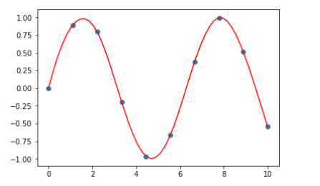
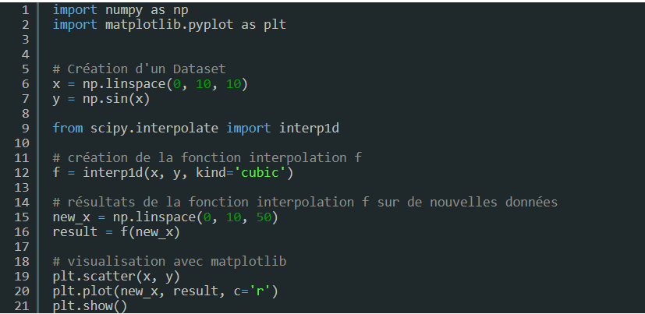

Attention : Avant d’interpoler un signal, assurez vous que le risque de variation soudaine dans ce signal soit faible. Par exemple : La température d’un four entre chaque seconde évolue à coup sur de façon linéaire, et le risque de variation de température soudaine est très faible, mais ce n’est pas le cas pour toutes les applications...

Note : Scipy vous permet élégamment d’effectuer des interpolations sur des images (en améliorer la résolution) grâce à la fonction interp2d.

2. Optimisation avec Scipy
L’optimisation est une technique qui touche tous les domaines. Tout le monde veut optimiser un produit ou processus, maximiser ses gains, minimiser ses risques, etc.

Le module scipy.optimize contient de nombreux outils dédiés aux problèmes d’optimisation : Minimisation de fonction, ajustement de courbes, programmation linéaire… Voyons tout de suite la minimisation de fonction (et la vidéo ci-dessus aborde également l’ajustement de courbe).

Minimisation 1D
Minimiser/maximiser une fonction est un problème très courant en ingénierie, science, ou en finance. Cela consiste à trouver le minimum/maximum global d’une fonction sur un domaine d’étude. Pour ça, la méthode de Newton ou la descente de gradient, comptent parmi les techniques les plus populaires. Ces techniques peuvent toutes être implémentées facilement avec la fonction optimize.minimize().

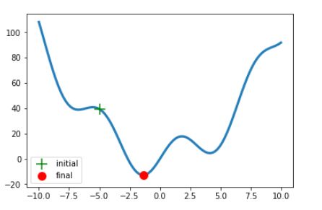

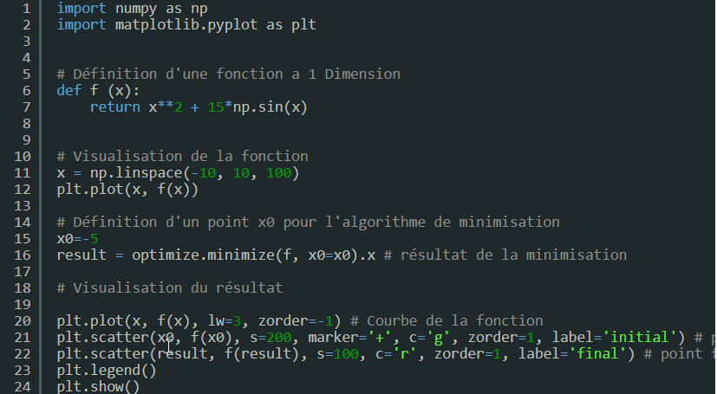
Note : Il n’existe pas de fonction maximize() dans scipy car Maximiser une fonction revient à minimiser sa fonction négative. Dans la pratique, nous effectuons donc tout le temps des minimisations.

Minimisation 2D
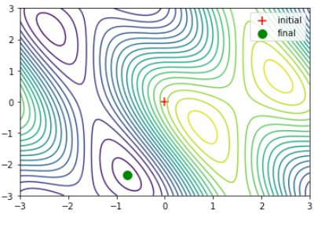
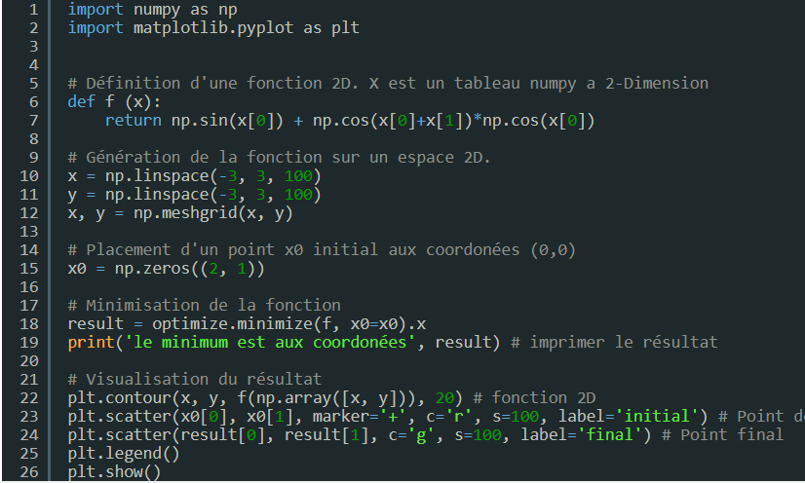

3. Traitement du Signal avec Scipy
Scipy inclut de nombreux outils pour filtrer et traiter des signaux. L’un d’entre eux, le module fftpack permet d’effectuer des transformations de Fourier pour nettoyer les signaux périodiques, en connaitre les fréquences, et effectuer d’autres opérations associées.

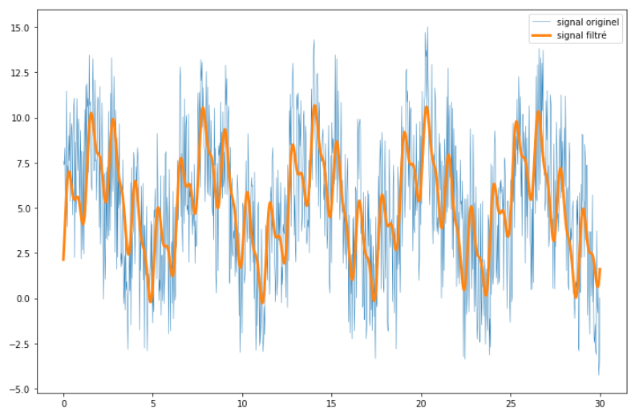
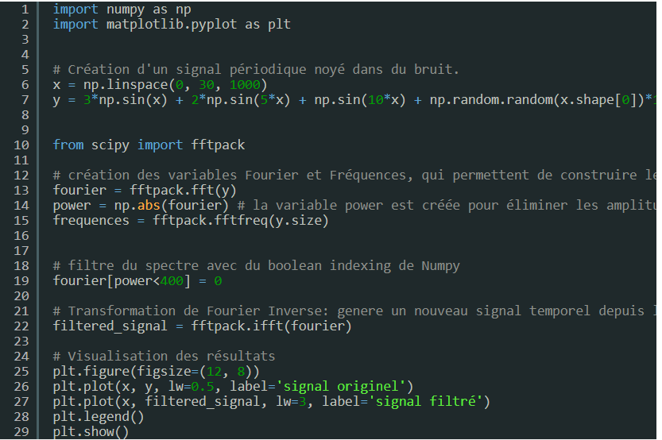

4. Traitement d’image avec Scipy

Coming soon… Merci de vous abonner au site / Newsletter

16.1 Le calcul scientifique avec scipy

Dans scipy, outils incroyables pour faire du machine learning :
- interpolation
- optimisation de problèmes
- du traitement du signal (transformée de Fourier)

Comment faire sur traitement d'image avec Ndimage.

https://docs.scipy.org/doc/scipy/reference/

On a pleins de modules pour faire des actions scientifques (algèbre linéaire ou statistiques)...

Module Interpolate



Des données peuvent manquer (si un cpateur capte toutes les 1s et les autres toutes les 2s).
On peut les utiliser si on peut interpoler.

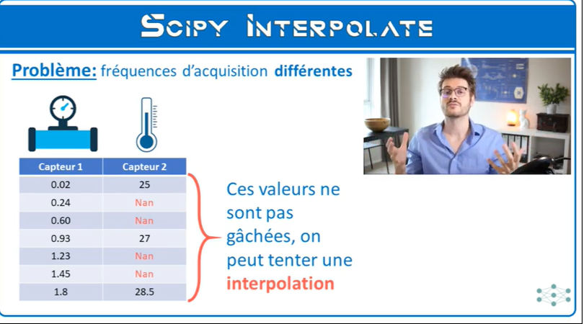
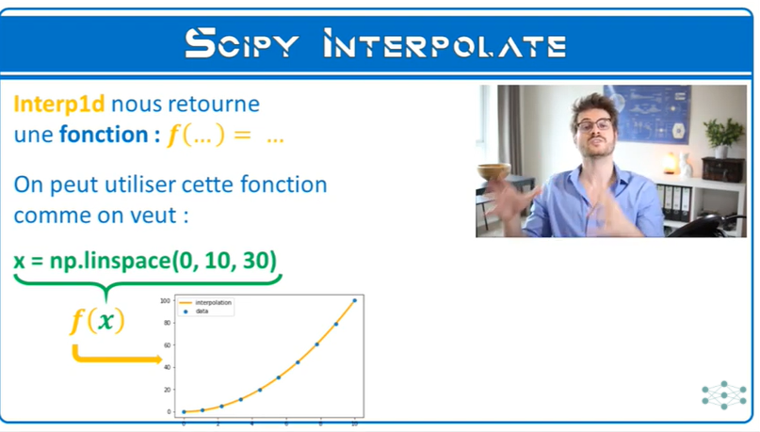
ATTENTION : si ocscillation dans la réalité, on a tout faux

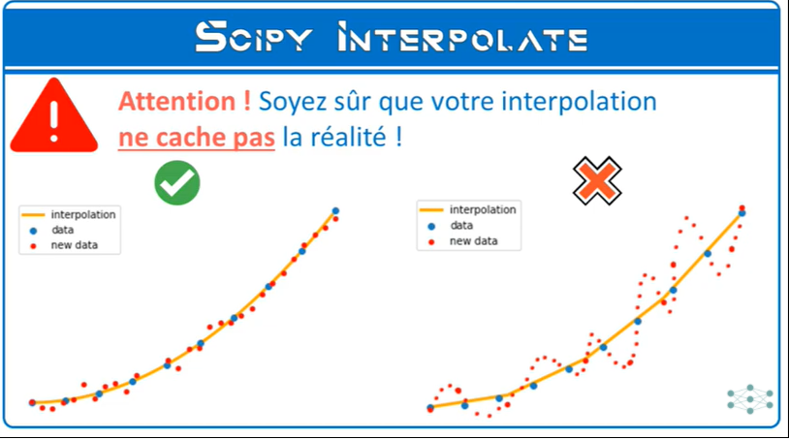
Module optimize :



L'optimisation fait le plus souvent référence à des problèmes de minimisations.
- fonction minimize()
- optimiser le placement d'une courbe à l'intérieur d'un nuage de point : curve_fit()
- faire de la programmation linéaire
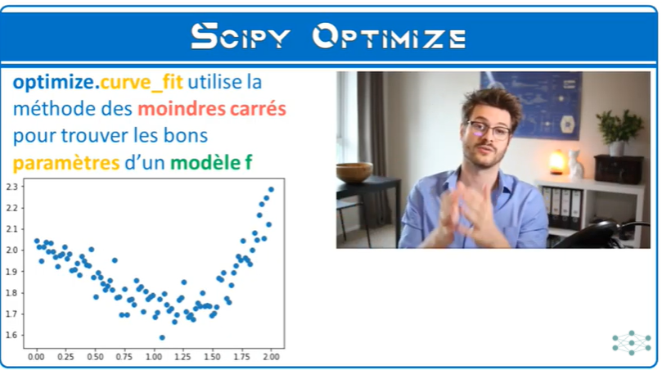
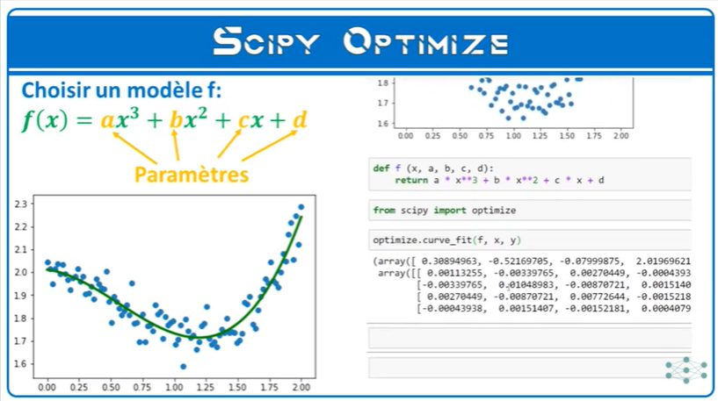


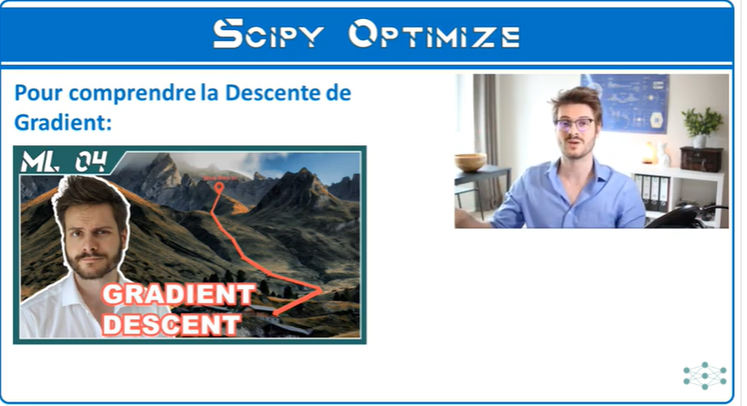
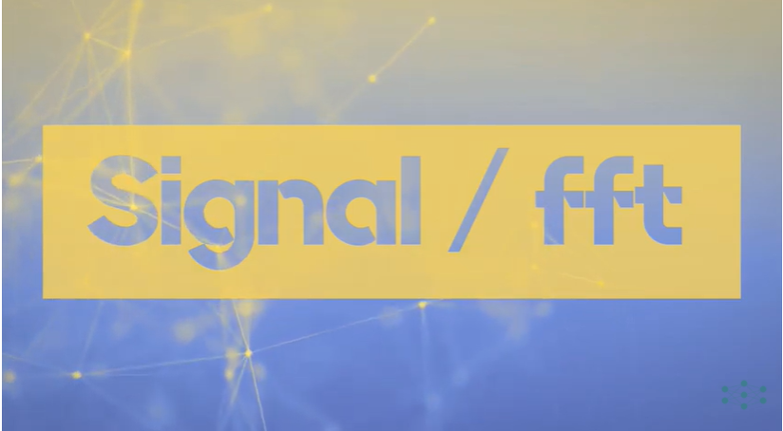
Pour traiter le signal, matplotlib contient plusieurs librairies :
- signal processing : signal() (plein de fonctions convolutions, filtres)
- module de transformation de Fourrier

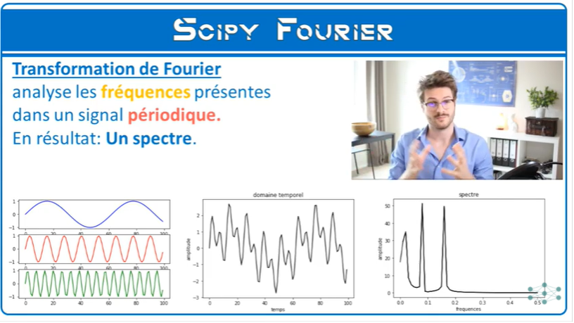
La transformationde Fourrier est une technique mathématique qui permet d'extraire et d'analyser les fréquences présentent dans un signal périodique.
3 signaux périodiques à gauche, combiner donne le graphique du milieu
La transfo de fourrier permet d'extraire les fréquences qui le compose ==> le résultat est un graphique qu'on appelle SPECTRE.
X = fréquence
Y = amplitude pour chaque fréquence

3 pics ==> 3 fréquences

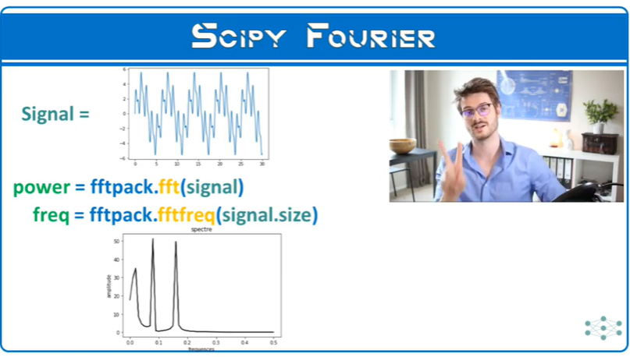
Pour générer un tel spectre avec scipy, il faut :
charger le module fftpack
et utiliser 2 fonctions fft() et fftfred().

A quoi sert Fourier ?

Par exemple à traiter un signal

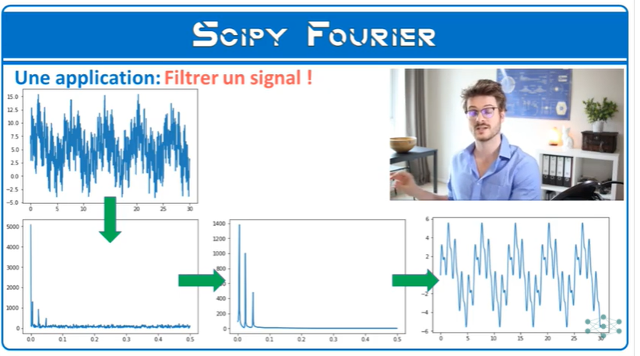
3 étapes :
- faire la transfo de fourier pour produire le spectre de notre signal.
- utiliser du boolean indexing pour éliminer de ce spectre toutes les valeurs inférieures à un certain seuil ==> spectre nettoyé.
- Utilser ce spectre et appliquer la transformation de fourier inverse pour obtenir un signal dans le monde réel parfaitement propre.

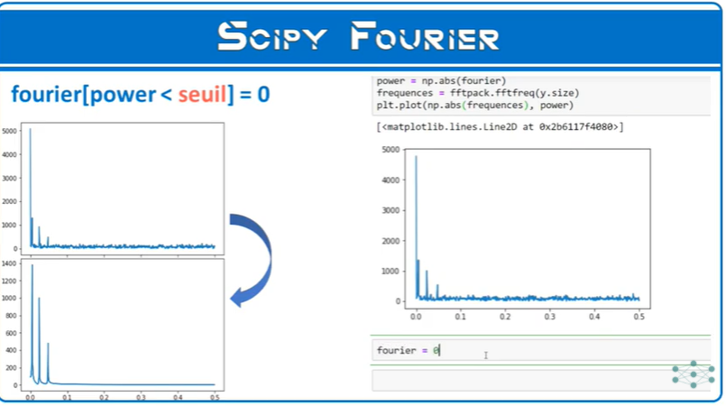
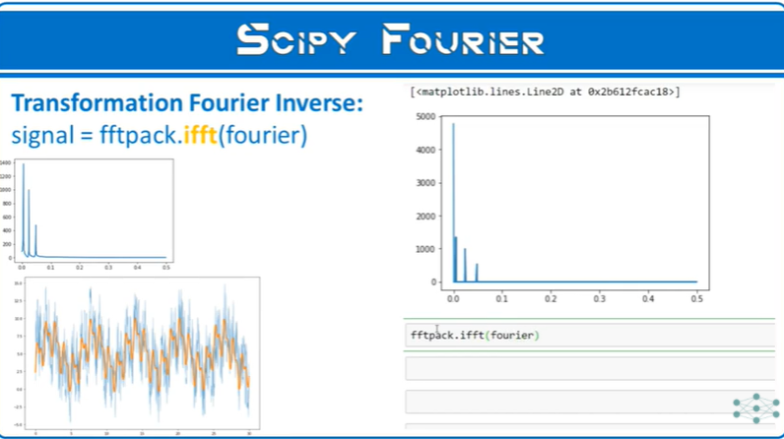

Traitement d'image
Avec scipy , on a le module ndimage avec de nombreuses fonctions :
convolutions
filtres de fourier
interpolation
mesure sur des images
morphologie
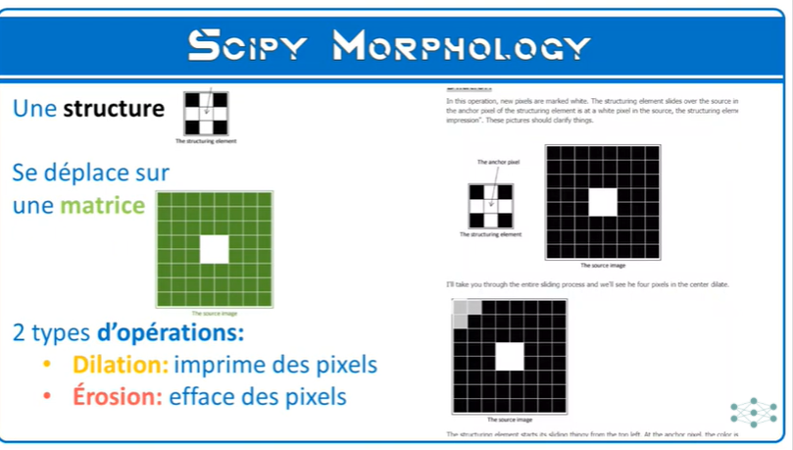
Morpjologie = technique mathématique qui permet de transformer des matrices ou des images.
On définit une structure en général une croix, qui se déplace de pixel en pixel sur toute l'image.
Quand ellle recnontre un pixel blanc, cette structure va effectuer une opération :
- soit imprimer des pixels blancs tout autour d'elle = la dilation,
- soit elle va effacer tout autour d'elle les pixels = l'érosion.
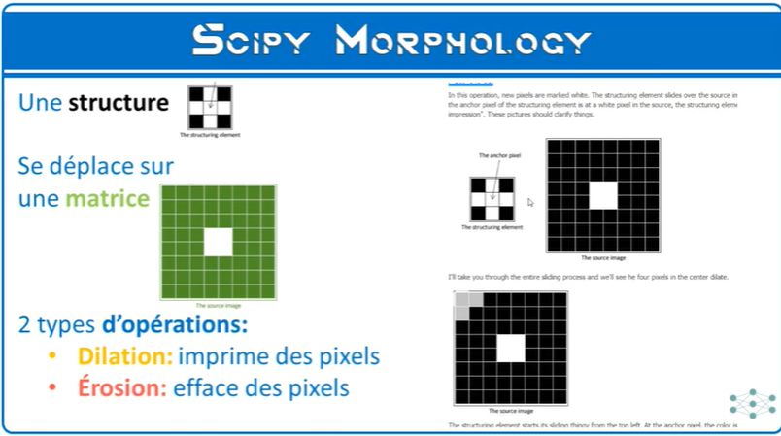

TECHNIQUE DE LA DILATION :

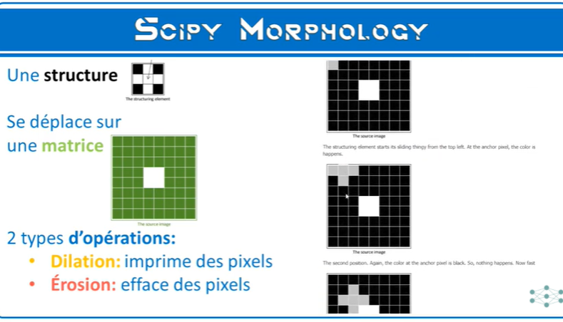
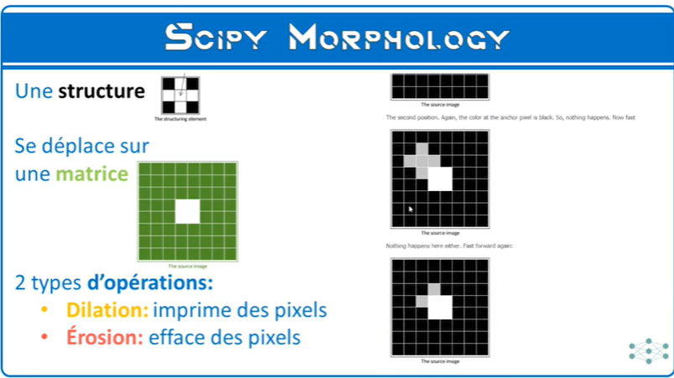

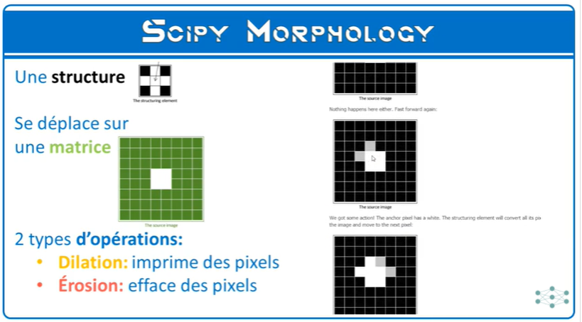
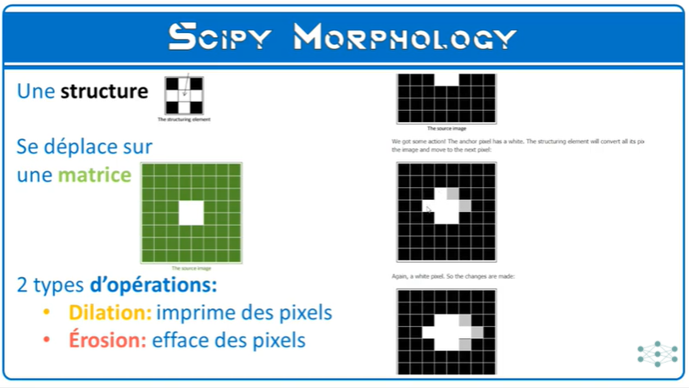

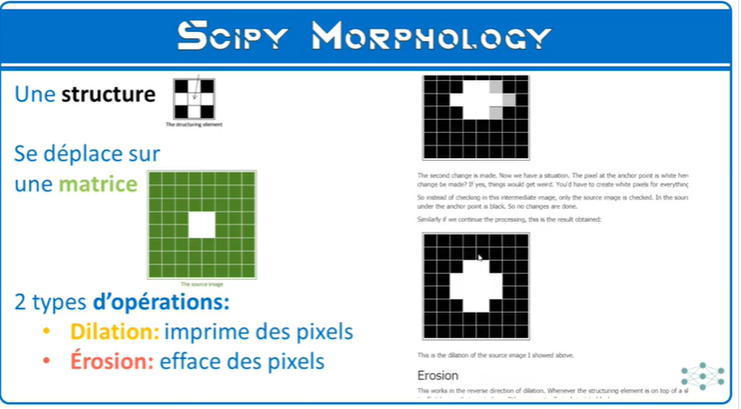
TECHNIQUE DE L'EROSION :

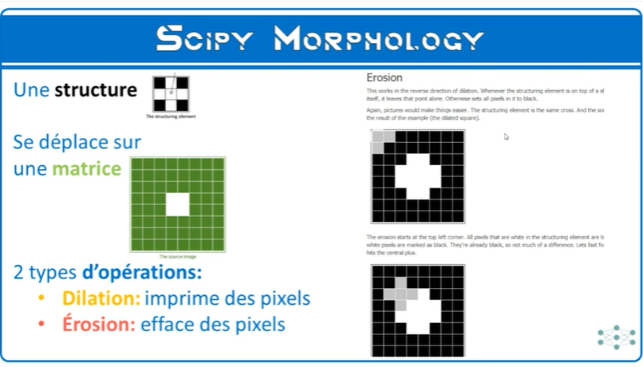

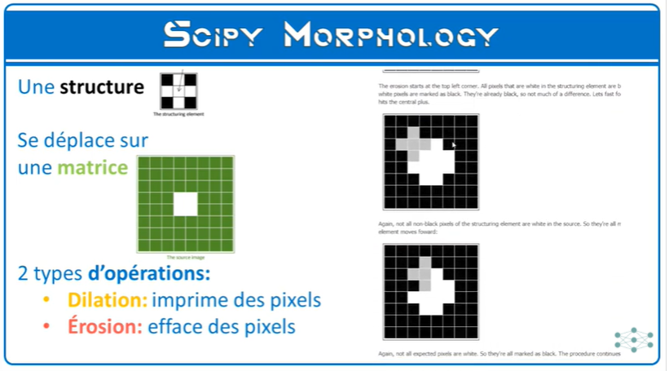
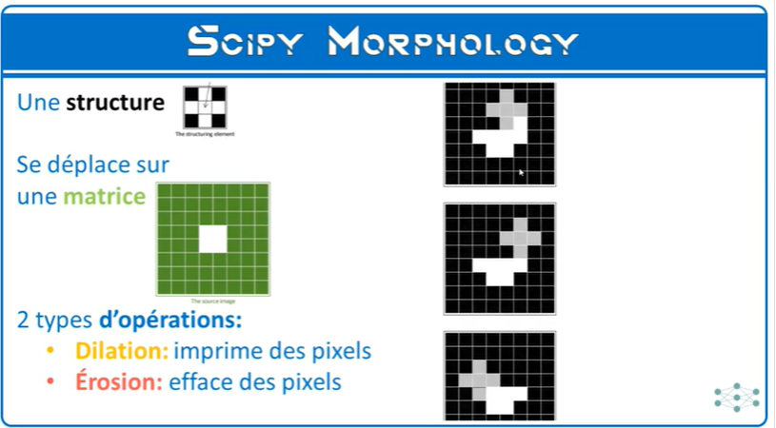

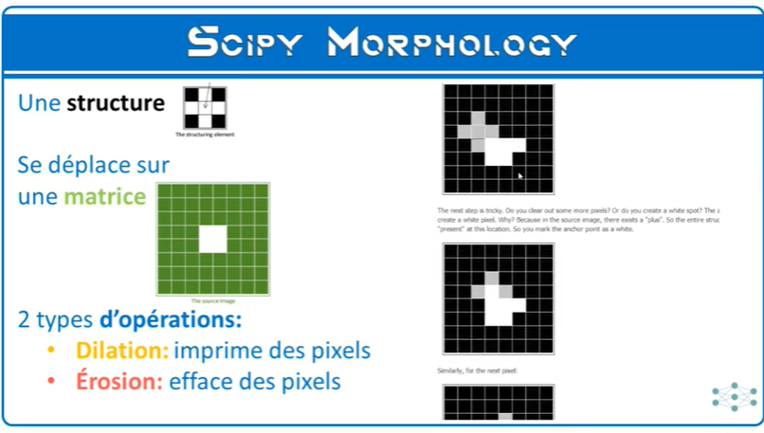
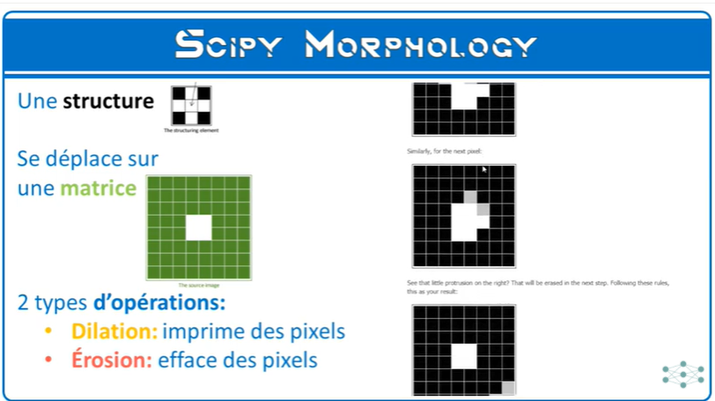

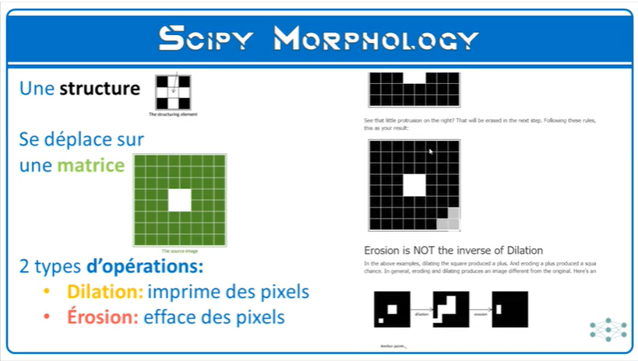
Ces 2 techniques de morphologie on peut les utiliser pour enlever les artefacts sur une image.

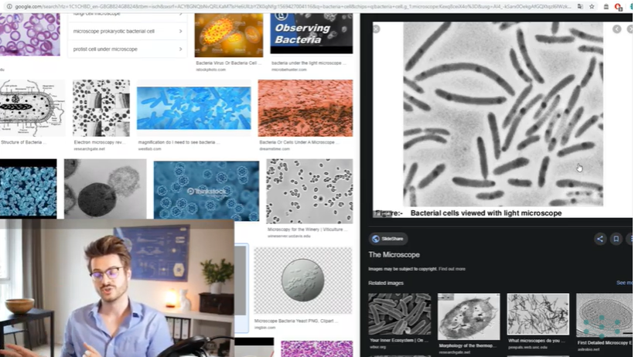
Télécharger l'image de la bactérie.
- Extraire les bactéries de l'arrière plan de la photo,
- Utiliser la technique de morphologie pour enlever les artefacts de la phot,
- Utiliser une fonction pour mesurer la taille des bactéries,
- Présenter le résultat dans matplotlib.

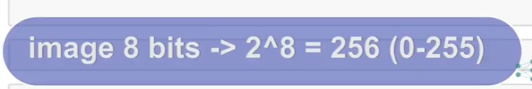

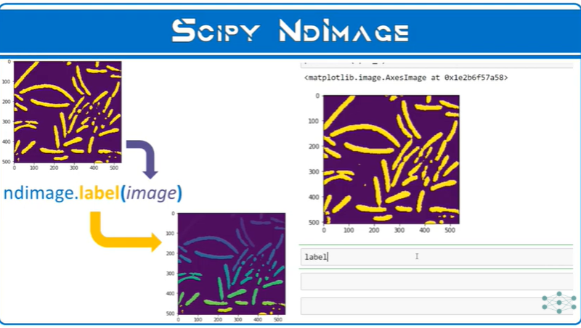
Mettre une étiquette sur chasue groupe.

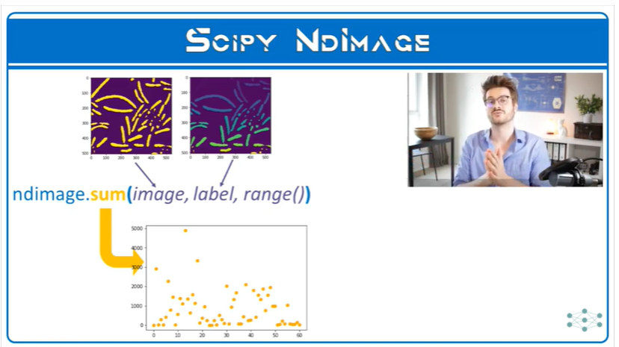
Compter le nombre de pixel dans chaque groupe.

(1) INTERPOLATION

# chargement des librairies
import numpy as np
import matplotlib.pyplot as plt

# si un cpateur capte toutes les 2 secondes on perd des points
# pour utiliser les données on va interpoler.. remplacer les données
# manquantes

# ex : onva essayer de combler les trous entre les points bleus
x = np.linspace(0, 10, 10)
y = x**2
plt.scatter(x, y)
plt.show()

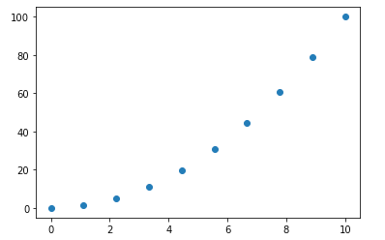

interp1d()

# on utilise interpolate du module scipy génère ue autre fonction f
# d'interpolation
# chargement de interp1d
from scipy.interpolate import interp1d

interpolation linéaire kind='linear'

# on passe les données à interpoler et type d'interpolation
# type d'interpolation le plus basique = linéaire (ligne entre 2 points)
f = interp1d(x, y, kind='linear')

# utilsation de f pour passer un axe x avec 30 point
new_x= np.linspace(0, 10, 30)
result = f(new_x) # le tableau numpy avec les différents pointsinterpolés

plt.scatter(x, y)
plt.scatter(new_x, result, c='r')
plt.show()

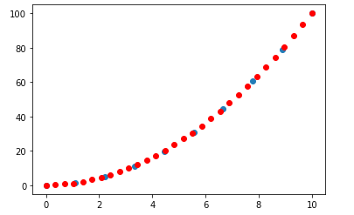
# différents type d'interpolation
# pour ce dataset, l'interpolation linéaire n'est pas suffisante pas top
x1 = np.linspace(0, 10, 10)
y1 = np.sin(x)

f1 = interp1d(x1, y1, kind='linear')

# utilsation de f pour passer un axe x avec 30 point
new_x1= np.linspace(0, 10, 50)
result1 = f1(new_x1) # le tableau numpy avec les différents pointsinterpolés

plt.scatter(x1, y1)
plt.scatter(new_x1, result1, c='r')
plt.show()

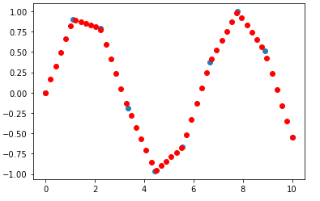
interpolation cubique kind='cubic'

# pour optimiser il faut peut être prendre une interpolation cubique
# différents type d'interpolation
# pour ce dataset, l'interpolation linéaire n'est pas suffisante pas top
x1 = np.linspace(0, 10, 10)
y1 = np.sin(x)

f1 = interp1d(x1, y1, kind='cubic')

# utilsation de f pour passer un axe x avec 30 point
new_x1= np.linspace(0, 10, 50)
result1 = f1(new_x1) # le tableau numpy avec les différents pointsinterpolés

plt.scatter(x1, y1)
plt.scatter(new_x1, result1, c='r')
plt.show()

# bien plus proche de la courbe sinus

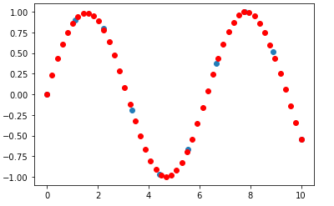
# essayer les autres combinaisons mais comprendre l'interpolation cubique

interpolation 2D : interp2d()

# fonction interp2d ==> fonctionne comme 1d pour les 2d

(2) OPTIMIZE

curve_fit()

# dataset : polynôme de degré 3 avec un peu de bruit
x = np.linspace(0, 2, 100)
y = 1/3 * x**3 - 3/5 * x**2 + 2 + np.random.randn(x.shape[0])/20
plt.scatter(x, y)
plt.show()

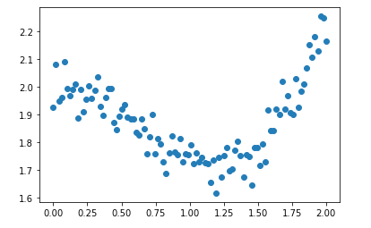

# todo : développer un modèle statistique qui rentre dans le modèle
# de points ==> curve_fit() qui se sert de la méthode des moindres carrés
# pour trouver les meilleurs paramètres a, b, c et d d'un modèle f

# définition du modèle :
def f (x, a, b, c, d):
return a * x**3 +b * x**2 + c * x + d

# utilisation de curve_fit() sur cette fonction f :

# import du module optimize de scipy
from scipy import optimize

# on passe la fonction f et les données du dataset ==> x et y
optimize.curve_fit(f, x, y)

(array([ 0.33371232, -0.61272489, 0.02345173, 1.99586008]),
array([[ 0.0010446 , -0.0031338 , 0.00249447, -0.00040526],
[-0.0031338 , 0.00967523, -0.00803104, 0.00139649],
[ 0.00249447, -0.00803104, 0.00712644, -0.00140363],
[-0.00040526, 0.00139649, -0.00140363, 0.00037627]]))

# on obtient 2 tableaux :
# 1er tableau : les différents paramètres de notre modèle
# 2ième tableau : les différentes covariances entre ces paramètres
# ==> matrice de covariance de notre modèle

# on enregistre les paramètres dans des variables
params, param_cov = optimize.curve_fit(f, x, y)

# on affiche le graphique de nuage de points
plt.scatter(x, y)
# et on affiche le modèle en fonction des paramètres trouvés par curve_fit
plt.plot(x, f(x, params[0], params[1], params[2], params[3]), c='g', lw=3)

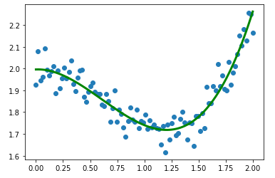
# le modèle passe parfaitement bien dans le nuage de points

(2) Minimize()

# minimize() : permet de minimizer n'importe quelle fonction
# mathématique

# définition de la fonction f :
def f(x):
return x**2 + 15*np.sin(x)

x = np.linspace(-10, 10, 100)
y = f(x)
plt.plot(x, y) # plt.plot(x, f(x))
plt.show()

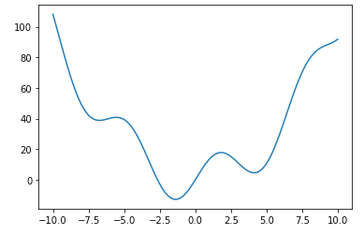
# cette fonction a plusieurs minimums ==> que retourne minimize()?

# on passe la fonction f et un point de départ et x0=-8
# à partir de ce points de départ, la fonction minimize() va appliquer
# un algorithme de minimisation qui va peu à peu converger vers le
# premier minimum qu'il rencontre
# plusieurs méthodes existent : newton, gradient...
optimize.minimize(f, x0=-8)

fun: 38.81120617595851
hess_inv: array([[0.11636345]])
jac: array([-0.])
message: 'Optimization terminated successfully.'
nfev: 14
nit: 6
njev: 7
status: 0
success: True
x: array([-6.7378995])

# le plus intéressant est x = coordonnées du minimum local

# mais c'est un minimum local, quel est le global?
# pour le trouver choisir un autre algo ou choisir un autre point de départ
optimize.minimize(f, x0=-5)
# le minimum x trouvé est bien le minimum GLOBAL

fun: -12.82361688780436
hess_inv: array([[0.05978674]])
jac: array([3.57627869e-06])
message: 'Optimization terminated successfully.'
nfev: 18
nit: 4
njev: 9
status: 0
success: True
x: array([-1.38505581])

# pour accéder à x ajouter .x:
optimize.minimize(f, x0=-5).x

array([-1.38505581])

# pour afficher le minimum sur le graphique mettre dans variable resultat
x0=-5
result = optimize.minimize(f, x0=x0).x
plt.plot(x, f(x), lw=3, zorder=1)
plt.scatter(result, f(result), s=100, c='r', zorder=1)
plt.scatter(x0, f(x0), s=200, marker='+', c='g', zorder=1)
plt.show()

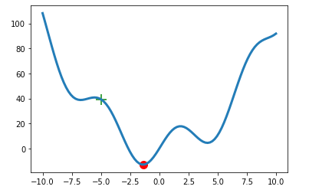
# on peut aussi l'utiliser avec des fonctions à n dimension
# exemple en 2 dimensions
def f(x):
return np.sin(x[0]) + np.cos(x[0] + x[1]) * np.cos(x[0])

x = np.linspace(-3, 3, 100)
y = np.linspace(-3, 3, 100)

x, y = np.meshgrid(x, y)
plt.contour(x, y, f(np.array([x, y])), 20)
plt.colorbar()
plt.show()

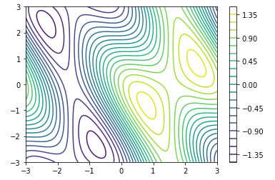
# trouver le minimum de cette fonction 2D : en bleu ?

# 2D ==> 2 points de départ à définir
x0 = np.zeros((2,1))

# dessiner ce point x0 sur le graph
x = np.linspace(-3, 3, 100)
y = np.linspace(-3, 3, 100)

x, y = np.meshgrid(x, y)
plt.contour(x, y, f(np.array([x, y])), 20)
plt.colorbar()
plt.scatter(x0[0], x0[1], c='r', marker='+', s=100)

# on passe le point de départ dans optimize() sauvegarder dans result
result = optimize.minimize(f, x0=x0).x

# avec matplotlib ajouter le minimum trouver sur le graph
plt.scatter(result[0], result[1], c='g', s=100)

# dessiner le graph
plt.show()

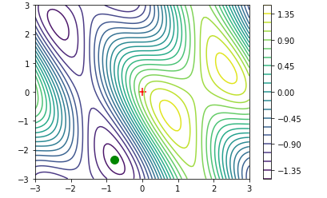

(3) Traitement du signal

(3-1) Signal PROCESSING

# signal processing : permet d'élimner toute tendance linéaire
# qu'on aurait dans un signal

Fonction : detrend()
# le signal à l'écran avec tendance
# 100 points aléatoires entre 0 à 20
x = np.linspace(0, 20, 100)
y = x + 4 * np.sin(x) + np.random.randn(x.shape[0])
plt.plot(x, y)
plt.show()

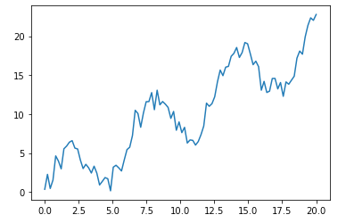
# importer le module signal
from scipy import signal

# enregistre le résultat, en passant juste la fonction
new_y = signal.detrend(y)
# on affiche les 2 dans matplotlib

plt.plot(x, y)
plt.plot(x, new_y)
plt.show()

# on a éliminer la tendance linéaire qu'on avait auparavant

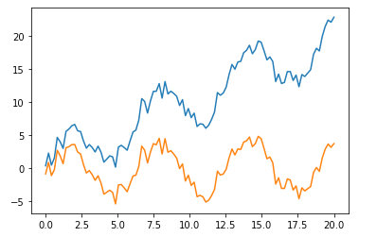

(3-2) - TRANSFORMATION DE FOURIER

# exemple transfo de Fourier

x = np.linspace(0, 30, 100)
y = 3 * np.sin(x) + 2 * np.sin(5*x) + np.sin(10*x)
plt.plot(x, y)
plt.show()

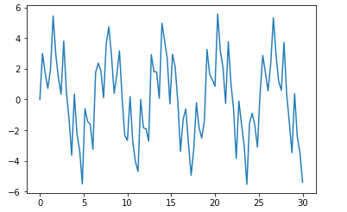
# charger le module fftpack
from scipy import fftpack

# créer une variable de Fourier
fourier = fftpack.fft(y)
# créer une variable fréquences en faisant passer le nombre d'élément de y
frequences = fftpack.fftfreq(y.size)
# tracer le spectre
plt.plot(frequences, fourier)
plt.show()

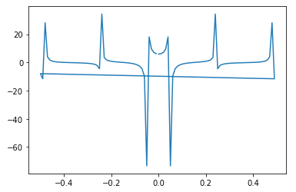
# mais le tracé peut être affiné, on a des fréquences négatives et
# amplitudes négatives ==> filtrer
fourier = fftpack.fft(y)
power = np.abs(fourier)
frequences = fftpack.fftfreq(y.size)
freq = np.abs(frequences)
# tracer le spectre filtrer
plt.plot(freq, power)
plt.show()
# 3 pics ==> 3 fréquences

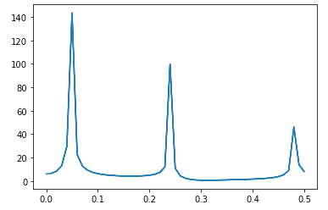
# à quoi ça sert? ==> infini
# pour filtrer un signal

# Un signal très bruyant
x = np.linspace(0, 30, 1000)
y = 3*np.sin(x) + 2*np.sin(5*x) + np.sin(10*x) + np.random.random(x.shape[0])*10
plt.plot(x, y)
plt.show()

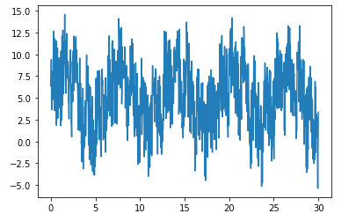
# ETAPE 1 : création du spectre du sugnal bruyant
from scipy import fftpack

fourier = fftpack.fft(y)
power = np.abs(fourier)
frequences = fftpack.fftfreq(y.size)
freq = np.abs(frequences)
# tracer le spectre filtrer
plt.plot(freq, power)
plt.show()

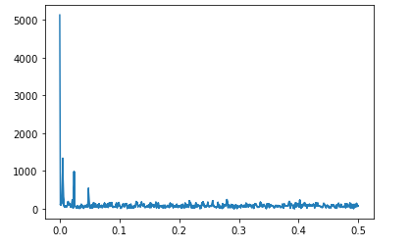
# ETAPE 2 : filtre de la fonction de Fourier
# filtre pour toutes les valeurs inférieur à 400 avec boolean indexing
fourier[power<400] = 0
plt.plot(np.abs(frequences), np.abs(fourier))
plt.show()
# le spectre est nettoyé : plus de bruit

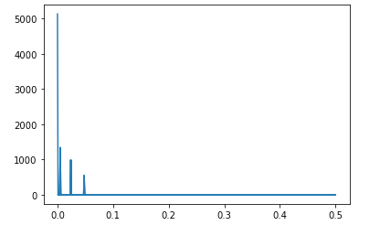
# ETAPE 3 : prendre le spectre nettoyé et appliquer la transfo de fourier
# inverse
filtered_signal = fftpack.ifft(fourier)
# on affiche
plt.figure(figsize=(12,8))
# singal de départ
plt.plot(x, y, lw=0.5)
# signal filtré
plt.plot(x, filtered_signal, lw=3)
plt.show()

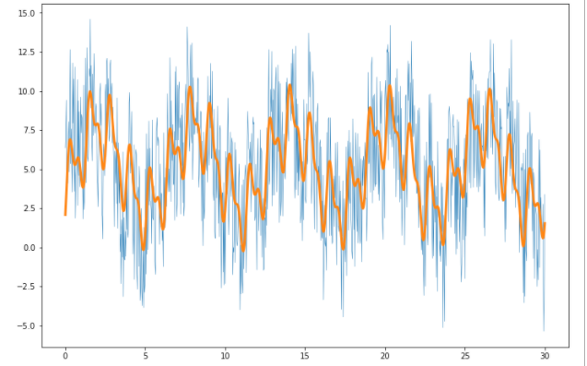

(3-3) - TRAITEMENT D'IMAGE

Module ndimage

# chargement de la librairie
from scipy import ndimage

np.random.seed(0)
X = np.zeros((32, 32))
X[10:-10, 10:-10] = 1
X[np.random.randint(0, 32, 30), np.random.randint(0, 32, 30)] = 1
plt.imshow(X)
plt.show()

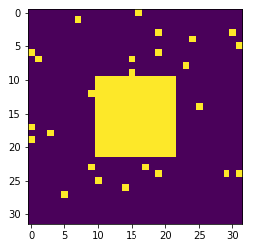

ndimage.binary_opening - combinaison dilation/érosion

# but : retirer les petits pixels parasites
# en utilisant ndimage.binary_opening
open_x = ndimage.binary_opening(X)
plt.imshow(open_x)
plt.show()

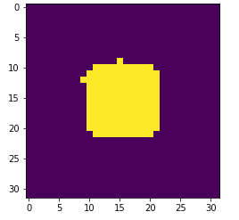
# on a supprimer les artefacts mais l'image est un peu érodée
# toute fonction a un coût

# importer l'image
image = plt.imread('bacteria.png')

print(image.shape) # 3 dimensions

# l'afficher
plt.imshow(image)
plt.show()

(507, 537, 3)
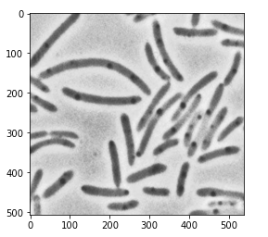
# importer l'image
image = plt.imread('bacteria.png')

# la réduire en 2 dimensions
image = image[:, :, 0]
print(image.shape) # 2 dimensions

# l'afficher en 2D et en noir et blanc
plt.imshow(image, cmap='gray')
plt.show()

(507, 537)

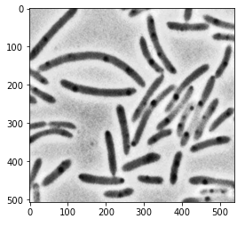
# 1. extraire les bactéries de l'arrière plan avec boolean indexing

# copie de l'image
image_2=np.copy(image)

# aplatissement de l'image avec ravel() et 255 catégories pour les pixels
# pour analyser l'image
plt.hist(image_2.ravel(), bins=255)
plt.show()
# 3 groupes : du blanc, du noir et du gris clair

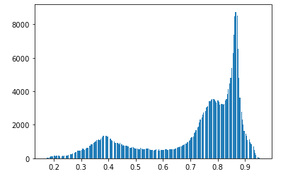
# les bactéries sont les pixels les plus sombres ==> on veut les extraire
# avec du boolean indexing
image = image < 0.6

plt.imshow(image)
plt.show()

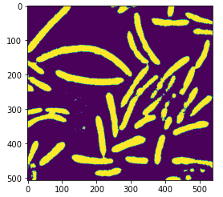
# 2. Se débarasser des quelques artefacts
open_x = ndimage.binary_opening(image)
plt.imshow(open_x)
plt.show()

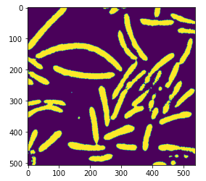

ndimage.label() : mettre une étiquette

# 3. utiliser la fonction label pour annoter chaque bactérie
# ndimage.label() retourne 2 variables :
# l'image sur laquelle on veut mettre des étiquettes
# le nombre d'étiquettes qu'on a pu placer sur cette image
label_image, nb_labels = ndimage.label(open_x)
print(nb_labels) # 53 groupes

53

# afficher les 53 groupes
plt.imshow(label_image)

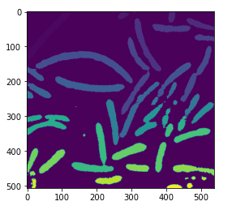

ndimage.sum() : compter le nombre de pixels/groupe

# ndimage.sum() : mesure le nombre de pixels par groupe
# permet de connaitre la taille de chaque bactérie (relative)
sizes = ndimage.sum(open_x, label_image, range(nb_labels))

sizes # tableau numpy à 53 éléments

array([0.000e+00, 3.321e+03, 7.500e+01, 4.620e+02, 5.800e+01, 5.220e+02,
1.167e+03, 2.706e+03, 1.837e+03, 7.720e+02, 3.722e+03, 2.746e+03,
5.733e+03, 2.060e+03, 8.600e+02, 3.820e+03, 1.222e+03, 2.733e+03,
4.810e+02, 3.170e+02, 9.790e+02, 2.510e+02, 2.317e+03, 1.180e+02,
1.000e+01, 1.218e+03, 5.000e+00, 2.176e+03, 5.000e+00, 5.000e+00,
6.070e+02, 5.860e+02, 2.692e+03, 6.140e+02, 5.000e+00, 4.295e+03,
5.880e+02, 1.849e+03, 3.600e+01, 1.498e+03, 2.183e+03, 1.006e+03,
1.825e+03, 1.147e+03, 1.826e+03, 1.690e+02, 1.200e+01, 1.276e+03,
9.400e+01, 1.070e+02, 3.700e+01, 3.010e+02, 1.900e+02])

# afficher toutes ses tailles à l'écran
plt.scatter(range(nb_labels), sizes, c='orange')

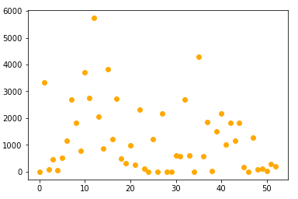

on a un dataset ==> on peut calculer la moyenne, écart type...

CORRECTION EXERCICE VIDEO 15

# partir de la fonction graphique et modifier le code pour
# afficher sur une seule figure les différentes variables

# chargement des librairies
import numpy as np
import matplotlib.pyplot as plt
from sklearn.datasets import load_iris

# dataset
iris = load_iris()
# print(iris)

# dataset
iris = load_iris()
# print(iris)

# données
x = iris.data
# print(x)
# les targets classe 0 1 ou2
y = iris.target
# print(y)

# Un dictionnaires des données des 100 expériences
data={f'experience{i}': np.random.randn(100) for i in range(4)}

# créer une fonction graphique qui imprime sur 1 même figure le dataset
# 4 expériences ==> 4 graphiques
def graphique(dataset):
# nombre de colonne = nombre de colonnes
n = x.shape[1]
# figure agrandie dans lequel on va placer les 4 graphiques
plt.figure(figsize=(12,8))
# boucle sur le dictionnaire
for i in range(n): # on boucle sur les 4 variables
# Graphique i
# n figure à l'emplacement i de n//2 lignes et colonnes
plt.subplot(n//2, n//2, i+1)
# alimente les ordonnées de l'expérience
plt.scatter(x[:, 0], x[:, i], c=y)
# ajout des labels
plt.xlabel('0')
plt.ylabel(i)
plt.colorbar(ticks=list(np.unique(y)))
# tracer la figure
plt.show()

graphique(data)



